Computer Network Final Project

104061124 王雲平

1. Screenshot the results

Server:



Client:

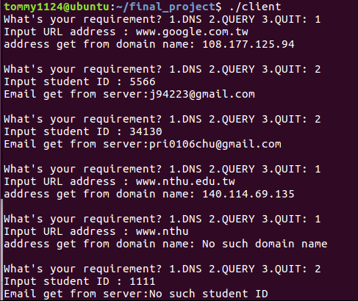

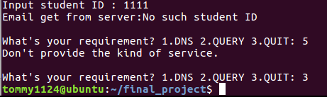

1. Experience

此次的Final Project是希望我們建立一個TCP連線，server端與client端透過socket來交換訊息。而socket的建立到accept的部分都可以參考投影片以及網站，這兩個都有詳細的資訊，需要我們思考的只是中間server與client互相交流的部分，也就是投影片所述的read和write。

題目需求大概有4種，分別是輸入1，是運用DNS，也就是網址要對應到正確的IP，而這個部分可以使用gethostbyname函式達成；輸入2，學生ID要對應到正確的email，此部分需要讀query做相對應的match，沒有match成功就會回傳No such student ID告知；輸入3必須跳離此次運作；而輸入其他數字必須還可以正常運作，所以我採取的方法是使用switch的方式去寫，分3個主要的case，最後一個則是default代表不屬於1,2,3，所以程式必須仍可運作。

我覺得比較困難的是，server端與client端相對應的read與write，需要搞清楚才不會弄錯，造成多讀或少讀的錯誤，以及bzero必須適當地清空回傳訊息的值。而原先的想法是認為可以在client端寫printf把問題印出來，但後來助教說是要在server端才可以，所以必須用strcpy這個函式去達成。